# Hexmap-学习笔记

|  |  |  |  |
| --- | --- | --- | --- |
| 版本号 | 修改日期 | 修改人员 | 修改内容 |
| 0.5 | 2019/10/21 | 刘刚 |  |
|  |  |  |  |

## 为什么场景光照和例程不一样？

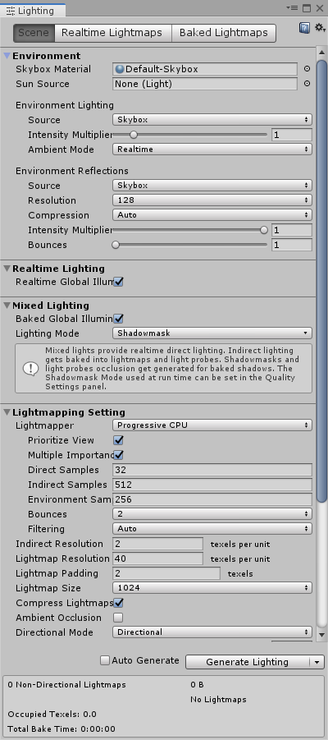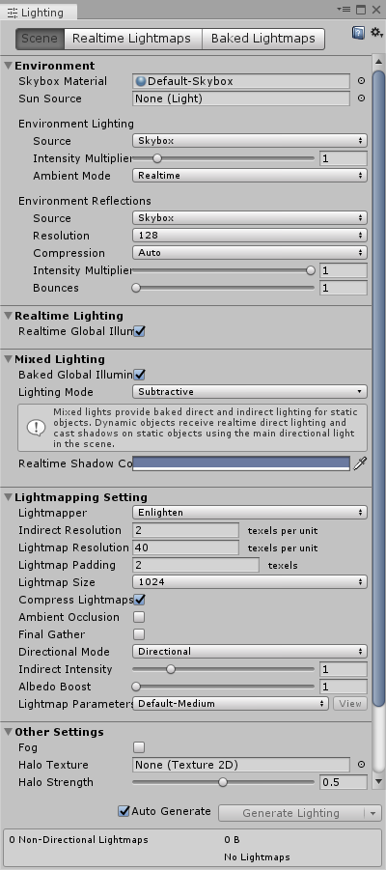

勾选Auto Generate。